**目 录**

1、编制依据 1

2、工程概况 1

3、施工流程 2

4、施工准备 3

5、施工方案 3

6、质量要点 3

7、安全及环保要求 17

8、质量通病防治 19

9、强制性条文执行 19

10、标准工艺应用 20

11、主变安装固有风险及预控措施 23

附录1、机具及材料准备 27

附录2、施工现场布置图 28

附录3、25t吊车性能表 29

# 1、编制依据

| **序号** | **名称** | **标准号** |
| --- | --- | --- |
| 1 | 《国家电网公司基建质量管理规定》 | （国网（基建/2）112-2019） |
| 2 | 《国家电网公司基建安全管理规定》 | （国网（基建/2）173-2019） |
| 3 | 《国家电网公司基建技术管理规定》 | （国网（基建/2）174-2015） |
| 4 | 《国家电网公司输变电工程标准工艺管理办法》 | （国网（基建/3）186-2015） |
| 5 | 《国家电网公司输变电工程施工安全风险识别、评估及预控措施管理办法》 | （国网（基建/3）176-2019） |
| 6 | 《国家电网公司输变电工程安全文明施工标准化管理办法》 | （国网（基建/3）187-2019） |
| 7 | 《国家电网公司输变电工程标准工艺施工工艺示范手册》 | 2011版 |
| 8 | 《国家电网公司输变电工程标准工艺施工工艺示范光盘》 | 2011版 |
| 9 | 《国家电网公司输变电工程标准工艺标准库》 | 2016版 |
| 10 | 《国家电网公司输变电工程标准工艺典型施工方法》 | 第一辑、第二辑 |
| 11 | 《国家电网公司输变电工程质量通病防治工作要求及技术措施》 | 基建质量[2020] |
| 12 | 《工程建设强制性条文(电力工程部分)》 | 2016版 |
| 13 | 国家电网有限公司关于印发十八项电网重大反事故措施（修订版）的通知 | 国家电网设备〔2018〕979号 |
| 14 | 《国家电网公司电力安全工作规程（电网建设部分）（试行）》 | 国家电网安质〔2016〕212号 |
| 15 | 《国家电网公司电力安全工作规程（变电站部分）》 | Q/GDW1799.1-2013 |
| 16 | 《建筑施工高处作业安全技术规范》 | JGJ80-2016 |
| 17 | 《施工现场临时用电安全技术规范》 | JGJ46-2005 |
| 18 | 《电气装置安装工程质量检验及评定规程》 | DL/5161.1-5161.17-2018 |
| 19 | 《电气装置安装工程电力变压器、油浸电抗器、互感器施工及验收规范》 | GB50148-2010 |
| 20 | 《电气装置安装工程电气设备交接试验标准及条文说明》 | GB50150-2016 |
| 21 | 《输变电工程设备安装质量管理重点措施（试行）》 | 基建安质[2014]38号 |
| 22 | 厂家提供的本工程配套图纸资料及安装技术手册 |  |

# 2、工程概况

江苏宿豫东500kV变电站新建工程远期规模100MVA主变压器4组。本期安装1000MVA主变压器1组，厂家为常州西电变压器有限责任公司（#2号主变），均为3相分体式，规格参数如下：

型号：ODFS-334000/500

额定容量：334/334/100MVA

额定电压：（515/√3）/（230/√3±2x2.5%）/36 kV

联接组别：YNaOd11

频率：50Hz

冷却方式：ONAN/ONAF

# 3、施工流程



# 4、施工准备

4.1、人员组织

| **序号** | **工种** | **人员** |
| --- | --- | --- |
| 1 | 施工负责人 | 李权权 |
| 2 | 技术负责人 | 胡亮 |
| 3 | 项目安全员 | 许乐 |
| 4 | 项目质检员 | 皇甫道军 |
| 5 | 电气安装工 | 4名 |
| 6 | 起重工 | 2名 |
| 7 | 试验人员 | 4名 |
| 8 | 油务工 | 2名 |
| 9 | 厂家技术服务人员 | 2名 |

4.2、技术准备

组织班组成员学习变压器的厂家资料，施工图纸，明确任务范围。

4.3、施工用电

主变安装设专用二级配电箱一只，配备400A总空开，电源从站内所用变低压侧采用3×95+2×70mm2电缆接出。主变耐压、局放试验设备功率为250kW，耐压、局放试验期间施工区其余用电设备停用。

4.4、机具及材料准备见附录1。

4.5、施工现场布置见附录2。

# 5、施工方案

**5.1、施工准备**

**5.1.1变压器安装技术准备**

5.1.1.1现场安装施工人员（含吊车司机）遵守安全操作规程和安全防范措施的宣教。

5.1.1.2制造商介绍产品安装注意事项及工艺标准要求。

5.1.1.3变压器及所有附件箱进行外观检查并拍照留存。

5.1.1.4升高座电流互感器试验，检查电流互感器出线端子板绝缘良好，接线螺栓和固定件的垫块紧固且密封良好，无渗油现象。

5.1.1.5电容式套管外观检查，绝缘电阻、介损和电容量测试。

5.1.1.6气体继电器、温度控器送检校验（压力释放阀有校验条件的可送检校验）。

**5.1.2变压器安装材料及机具准备**

5.1.2.1真空滤油机、真空泵、油罐应事先确定放置区域位置（含设备使用电源箱位置）。

5.1.2.2变压器制造商提供的绝缘油应逐罐分别取样进行油化试验，试验结果应符合绝缘油相关标准及要求，（注入变压器的绝缘油标准：电气强度≥60kV/2.5mm、含水量≤10μL/L、tanδ≤0.5%(90℃时)。

5.1.2.3安装单位、现场监理、业主及制造商代表，共同参与变压器附件开箱，核对数量与装箱发运清单相符合，附件、配件无破损、遗漏并录像拍照，核对出厂资料文件齐全。

5.1.2.4高压、低压套管安装需配置升降车或工作平台。设置套管安装前的防尘保护操作间。

5.1.2.5清洗干净储油柜，将剩油排尽，检查、安装油枕胶囊并进行充气试验。

5.1.2.6测量套管式电流互感器的绝缘电阻、变比及极性等与铭牌和技术条件符合。

5.1.2.7安装前应查询了解气象状况，选择晴朗干燥天气进行变压器安装工作。

5.1.2.8确认现场供电状况，确保变压器安装过程中的电力供应。

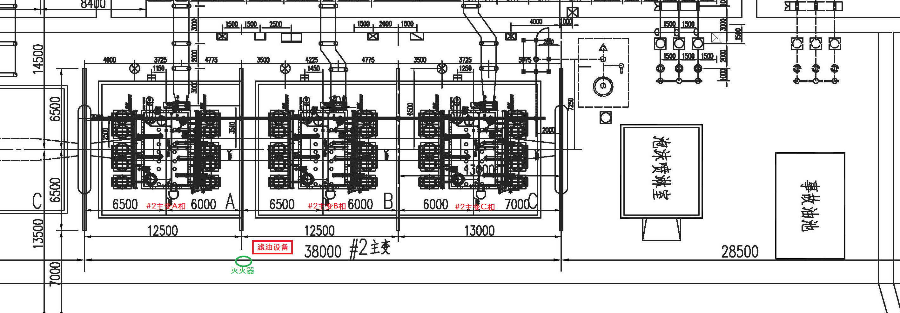

**图5-1 宿豫东主变现场平面布置图**

**5.2、变压器安装计划工序样板**

届时，将在500kV主变安装区域现场设立工序样板牌图，为主变整个安装流程做框架性工序指导，拟设立牌图内容如下，将标准工艺要求及施工规范关键点提炼，并根据主变安装流程绘制工序流程，划分规范施工过程的责任人，并根据执行计划表按条目实时跟踪记录。

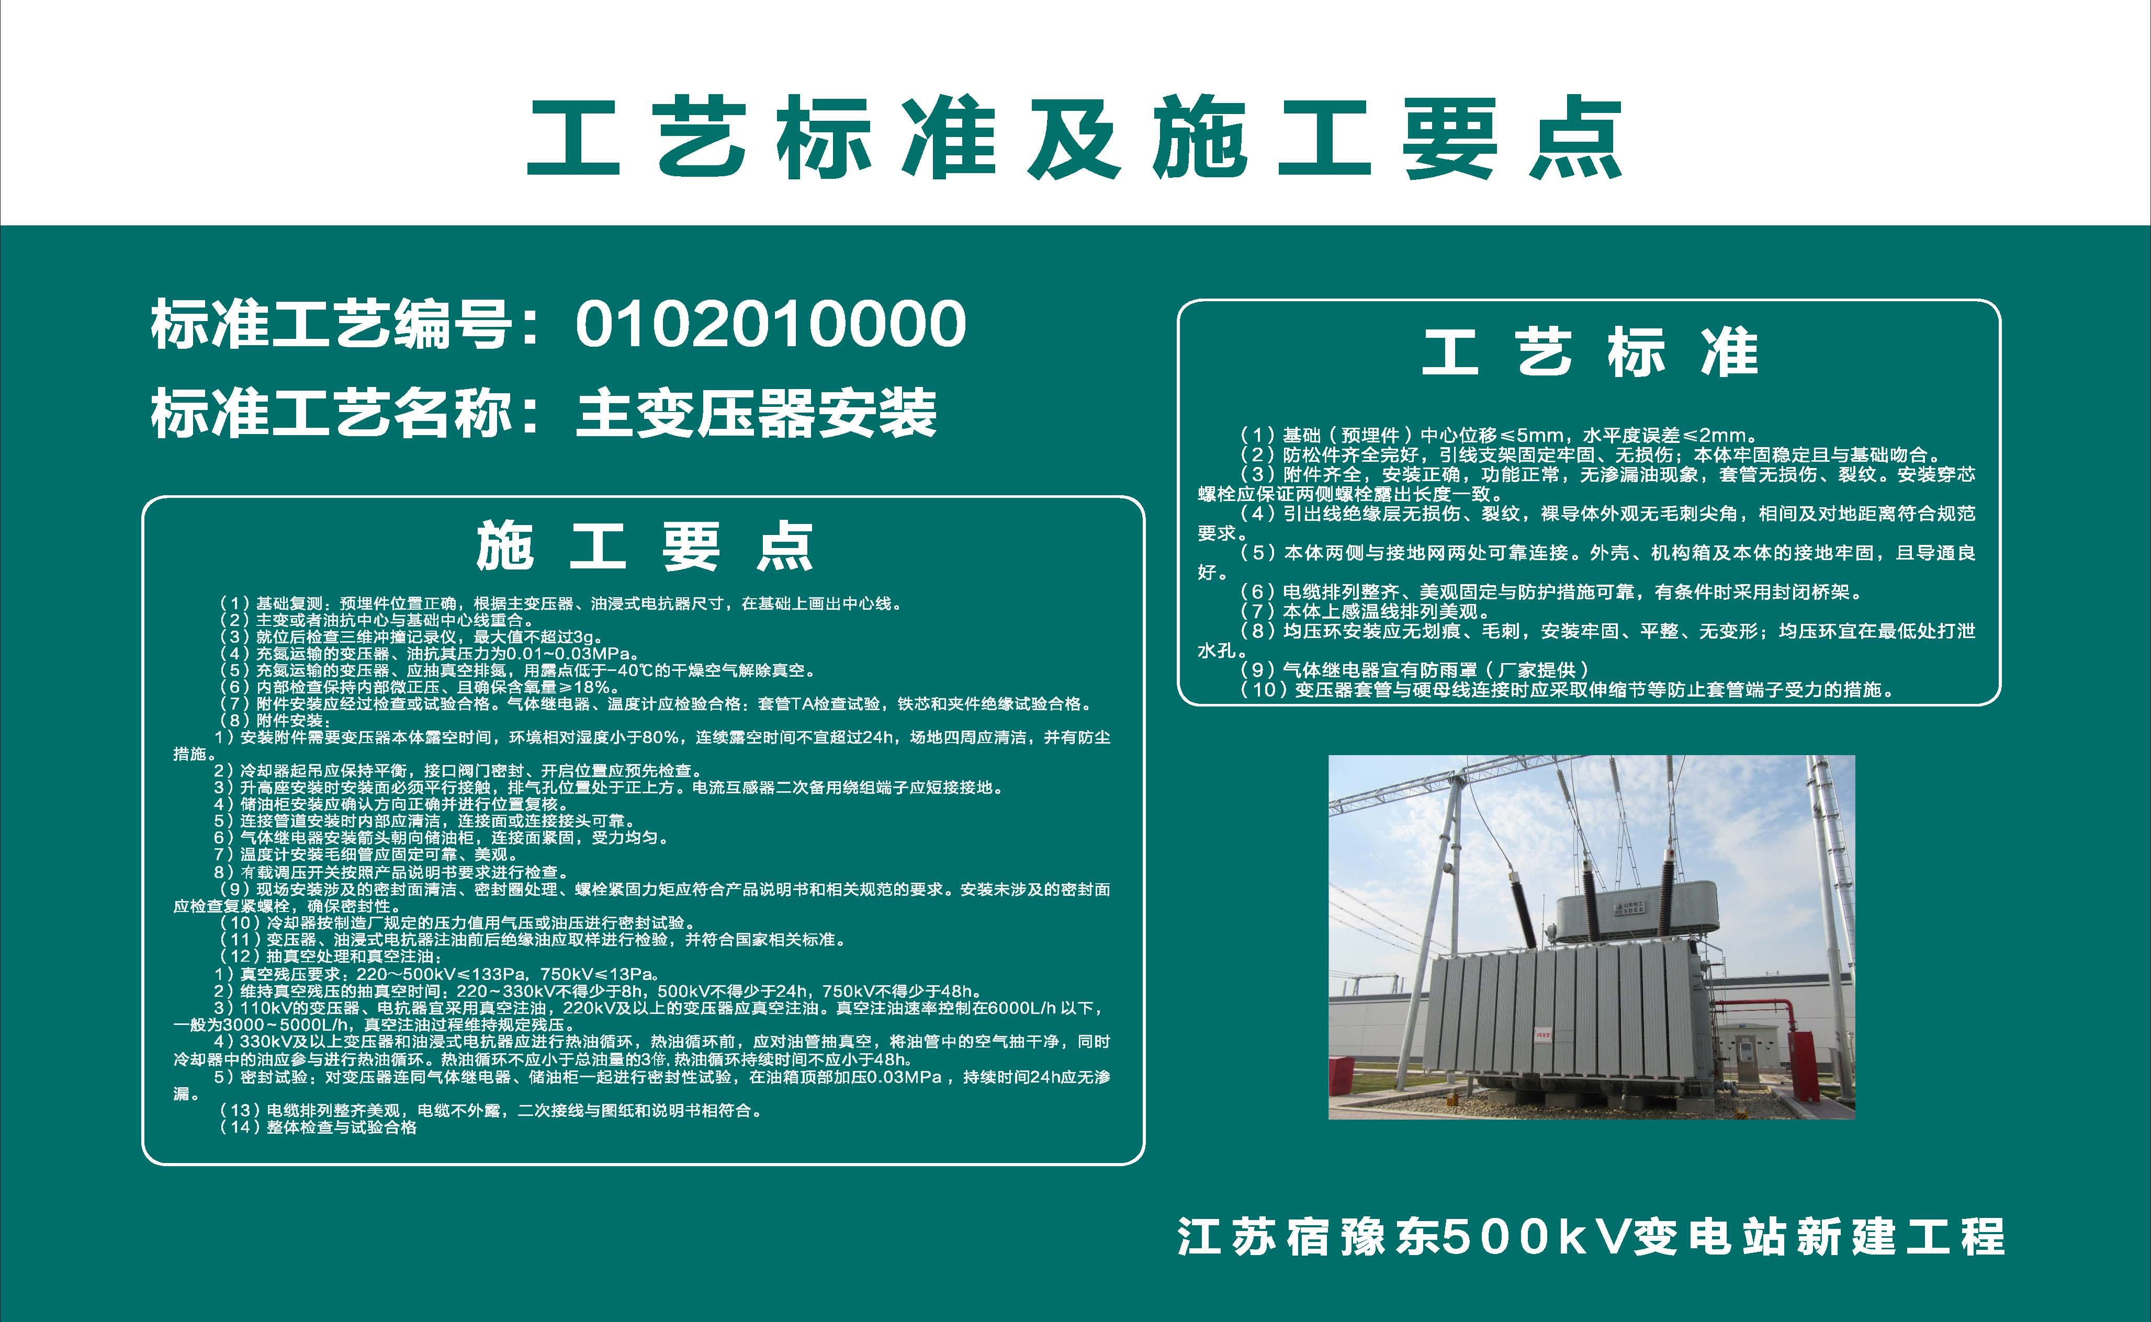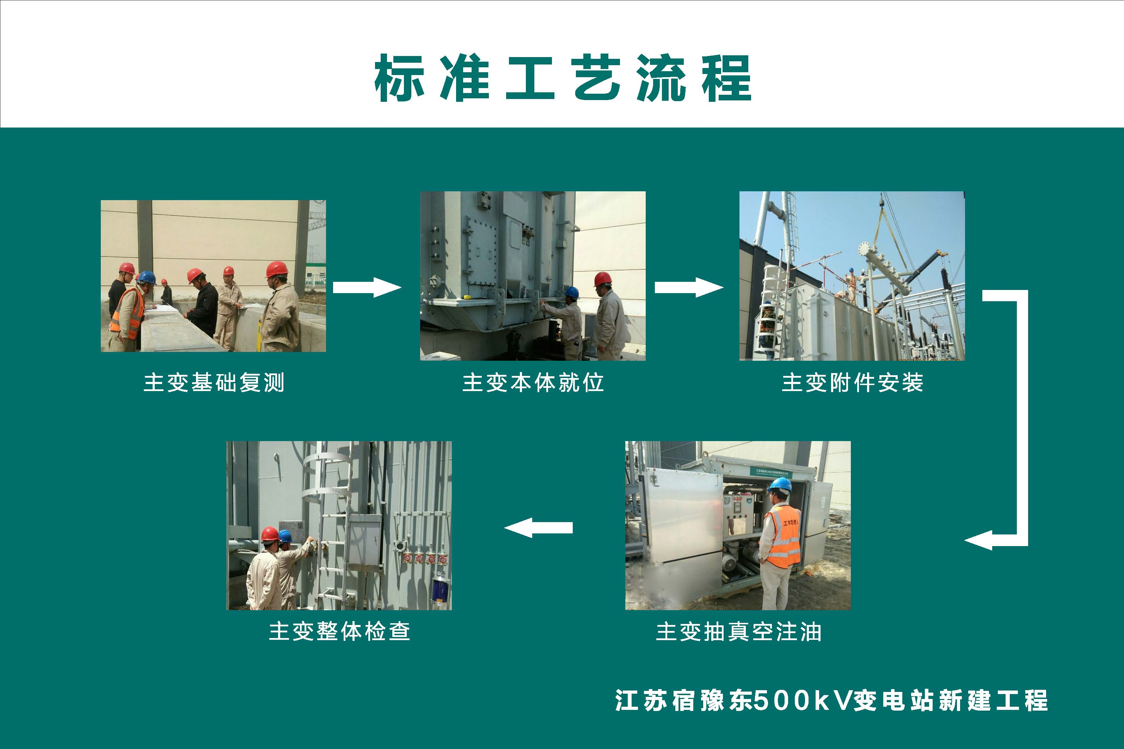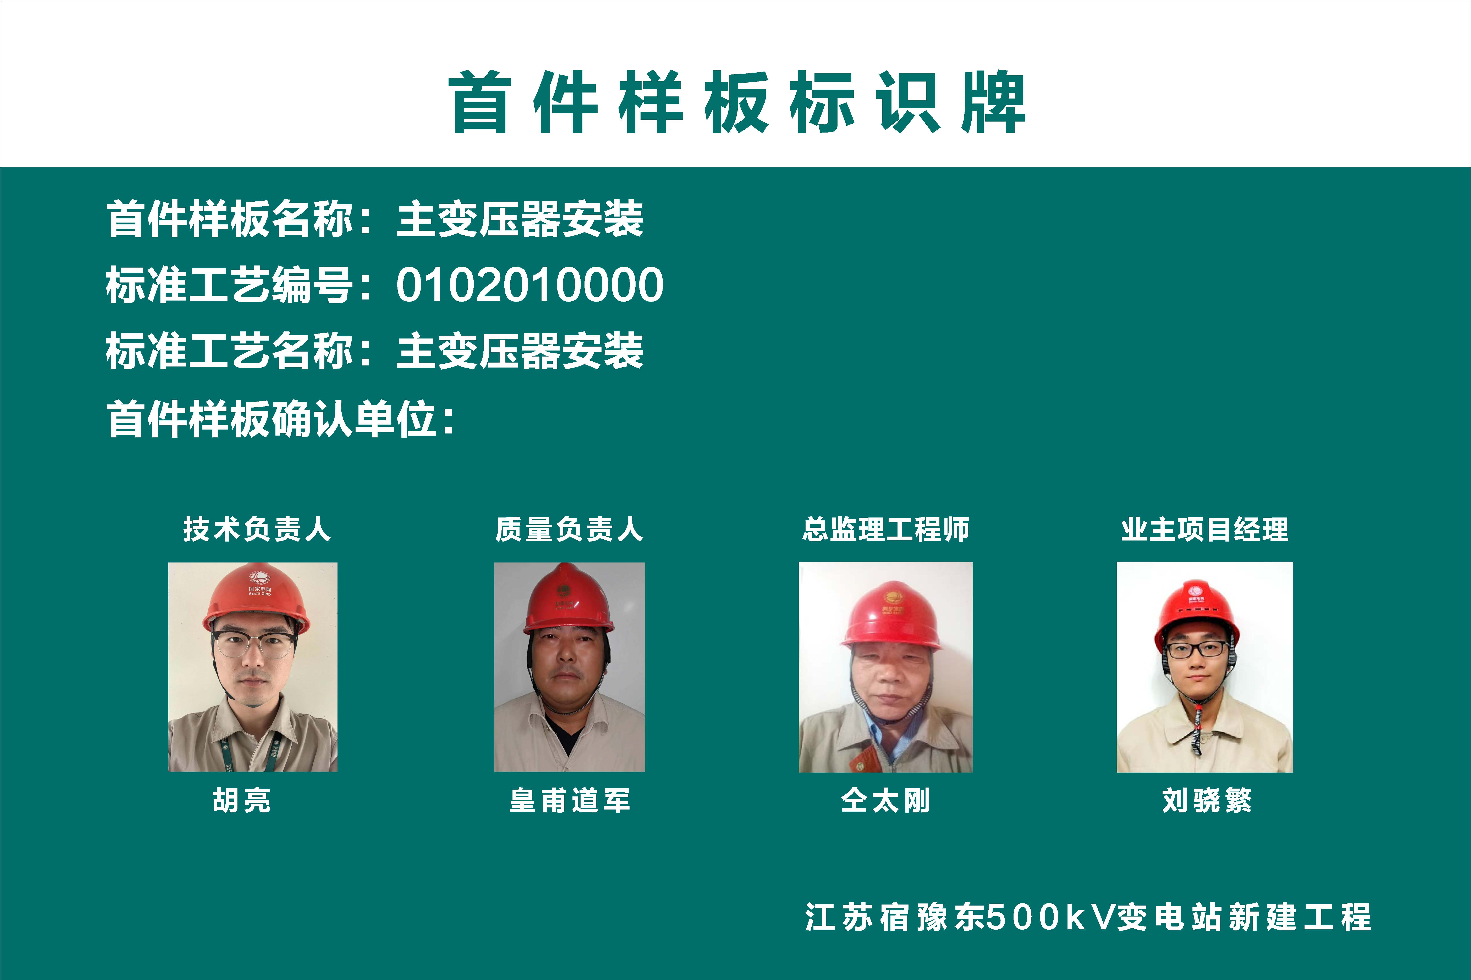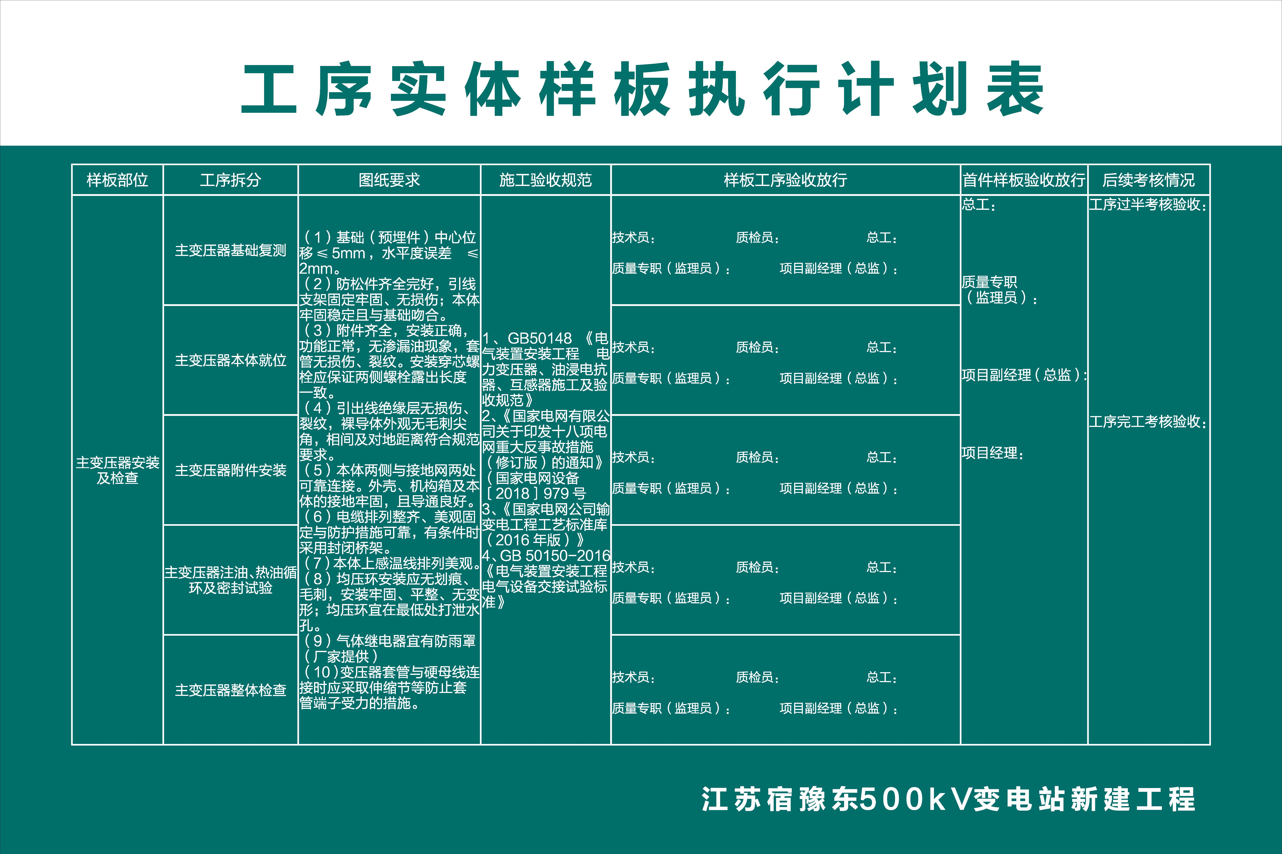

**图5-2 宿豫东主变安装工序样板牌图**

**5.3、变压器安装**

**5.3.1变压器安装工作流程图**

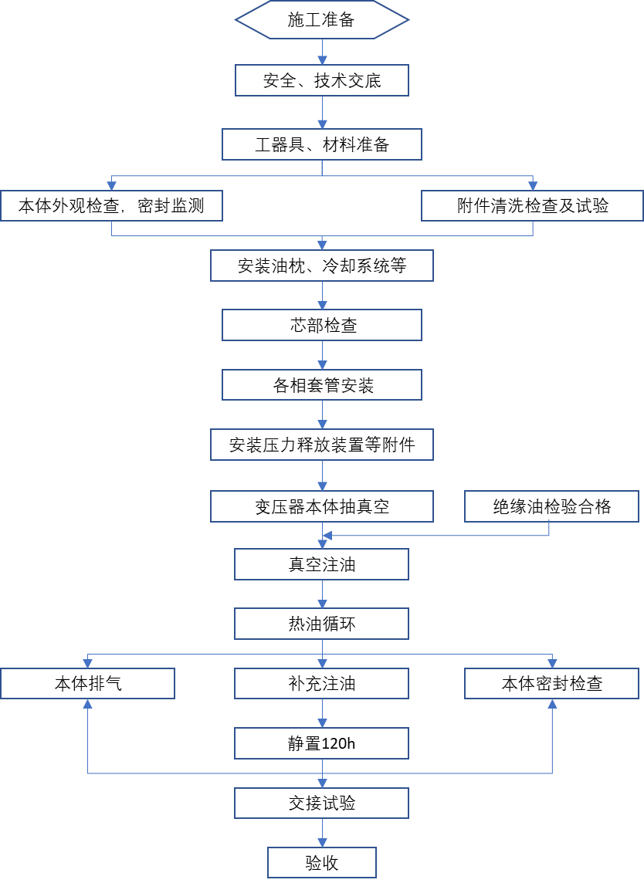

**5.3.2安装过程施工周期**

|  |  |
| --- | --- |
| 工作内容 | 预计周期 |
| 1、现场清点验收移交附件、仪表、气体继电器等送检校验 | 2天 |
| 2、安装前的准备（含附件试验、滤油机、真空泵等设备调试） | 2天 |
| 3、组件的检查及冷却系统的安装 | 1天 |
| 4、总体复装前的检查及附件的安装 | 3天 |
| 5、抽真空解消、真空注油及热油循环、本体二次校线、接线 | 5天 |
| 6、调整油位或补油、油密试验、静放；直阻、变比试验 | 5天 |
| 7、高压试验 | 2天 |
| 8、主变整体检查、消缺、局部补漆 | 3天 |
| 合计 | 23天（不包括天气因素影响） |

**5.3.3变压器安装质量标准**

|  |  |  |  |  |
| --- | --- | --- | --- | --- |
| 类别 | 序号 | 检查项目 | 质量标准（mm） | 检验方法 |
| 主控项目 | 1 | 主变绝缘油处理 | 电气强度≥60kV/2.5mm、含水量≤10µL/L、tanδ≤0.5%(90℃时) | 取样至专业认证机构试验（调试油化班） |
| 2 | 主变本体抽真空 | 残压≤133Pa，持续48h | 观察麦氏真空计 |
| 3 | 热油循环 | 当变压器的出口油温达到50℃开始计时，总时间≥36h | 观察检查 |
| 4 | 本体安装 | 本体开盖安装附件及内检时需从油箱底部充入露点≤-40℃干燥空气进行置换，充油套管的油位计必须面向外侧，套管末屏必须接地良好，外接管路中的阀门操作灵活，开闭位置正确，法兰接触面平整且密封良好，密封垫圈的压缩量不超过其厚度的1/3。带槽密封结构法兰间隙不大于0.5毫米，电流互感器和升高座的中心一致 | 观察检查 |

|  |  |  |  |  |
| --- | --- | --- | --- | --- |
| 类别 | 序号 | 检查项目 | 质量标准（mm） | 检验方法 |
|  | 5 | 主变绝缘油处理 | 采用小流量（≤100L/min）抽真空注油的方法对主变进行注油，注油至储油柜，观察储油柜油位表指示，在油位表指示到2时，关闭储油柜旁通阀，继续从底部注油，注至符合现场环境及油位规定要求，停止注油，继续抽真空20分钟，停止抽真空，进行破真空（注意缓慢进行） | 观察检查 |
| 一般项目 | 1 | 密封性试验 | 使用干燥空气在储油柜部加压0.035MPa,维持24h必须无渗漏 | 观察检查 |
| 2 | 安装控制箱（包括有载分接开关控制箱、本体端子箱、冷却系统控制箱） | 控制箱内接线必须排列整齐，清晰美观，绝缘良好无损伤，接线螺栓坚固且有防松装置，导线截面符合设计要求，标志清晰；控制箱及内部元件的外壳、框架的接零或接地符合设计要求，连接可靠；内部断路器、接触器动作灵活无卡涩，触头接触紧密可靠，无异常声响；内部元件及转换开关各位置命名准确；控制箱密封良好，内外清洁无锈蚀，端子排清洁无异物，驱潮装置工作正常。 | 观察检查及传动试验 |

**5.3.4 变压器安装**

（1）组件的检查及冷却系统的安装

a) 一般组件、部件（如冷却器、导油管、储油柜、气体继电器、压力释放装置等）的安装都必须在真空注油前完成。必须严格检查所有附件，并清理所有与变压器接触的部件及密封面，有条件可用化验合格油冲洗冷却器、导油管。冲洗时不允许在管路中加设金属网，以免带入油箱内。

b) 附件的密封性能试验的要求

|  |  |  |
| --- | --- | --- |
| 被试附件的名称 | 试验压力（kpa） | 持续时间 |
| 冷却器 | 120(正压) | 20min |
| 储油柜胶囊 | 10(正压) | 30min |

备注：如储油柜胶囊现场安装、压力试验待装入储油柜内进行。

c) 储油柜安装：首先检查油位表指示是否正常，安装支架后，将储油柜安装到位，然后安装储油柜联管及阀门，波纹联管、蝶阀、气体继电器、梯子等附件（注：吸湿器在真空注油结束后安装）。检查各连接法兰密封面、密封槽清洁、密封垫完整、光洁，要求各接触面法兰平整，法兰螺栓对角依次拧紧，密封垫圈的压缩量不宜超过其厚度的1/3。

d）各组件、部件的安装要按照各自的安装使用说明书和变压器总装配图的要求进行。先安装支架、集油管再安装冷却器、波纹联管、蝶阀、压力释放装置与其相连接的升高座这时可以同时安装，与本体连接的法兰密封面需更换的密封衬垫。

e）本体带有正压时，安装冷却系统导油管及冷却器，冷却系统与本体连接处蝶阀时可不打开，选择在器身内部检查时打开连接处蝶阀，减少器身露空时间，但安装冷却系统时，主变本体内部气压不能低于（0.01Mpa），如低于时必须进行补气安装（0.025Mpa）

（2）器身检查

a）器身检查前，需充入干燥气体。

b）500kV电力变压器不需要吊芯或吊罩检查，但需进入油箱进行内检。

c）进入油箱中进行内检时的要求与注意事项：

①凡雨、雪、雾、刮风（4级以上）天气和相对湿度75%以上的天气不能进行内检。

②在未抽真空排氮前，不得进入油箱内部进行检查。

③进入油箱内部进行内检的人员一般不宜超过2人。内检人员必须明确内检的内容、要求及注意事项。

④内检过程中，应采取有效措施，保证油箱内空气的相对湿度不大于50%。

⑤进入油箱进行内检的人员须穿清洁的衣服和鞋袜，除所带工具外不得带任何其他金属物件。所带工具应有标记，并严格执行登记、清点制度，防止遗忘箱中。

⑥进行内检的人员须事先明确要检查的细则，逐项检查。并由专人记录。所有油箱上打开部位要有防止灰尘、异物进入油箱的措施。

⑦严禁在油箱内更换灯泡、修理工具。

⑧内检过程中不得损坏绝缘，线圈出头线不得任意弯折，须保持安装位置。不得在导线支架及引线上攀登。

d）进入油箱要检查的内容：

①拆除运输用的内部、外部临时支撑件。

②检查铁心有无移位、变形。

③检查器身无移位、定位件、固定装置及压紧垫块是否松动。

④检查线圈有无移位、松动及绝缘有无损伤、异物。

⑤检查引线支撑、夹紧是否牢固，引线有无移位、破损、下沉现象。检查引线绝缘距离。

⑥检查铁心与铁心结构件之间及对地的绝缘是否良好（用2500V摇表测量），是否存在多余接地点。

⑦检查所能触及到的紧固件是否松动。

⑧检查开关接触是否良好，单相触头位置是否一致，是否在出厂整定位置。

⑨器身内部检查完毕后，油箱底部进行清理，不得有遗留杂物。

（3）高压和低压套管的安装

a）全面清理套管，套管安装时参阅相关的变压器套管安装和维护说明书，准备好套管吊具和安装工具。

b）开启升高座手孔，进行引线检查及绝缘距离检查同时记录。

c）所有套管顶部结构的密封垫必须安装正确，密封良好，引线连接可靠，松紧适当，对地及相间距离符合要求。按设计要求安装电缆盒，需特别注意电缆盒的密封，防止注油后产生渗漏，原则上电缆盒不进行真空注油。

（4）附件安装

a）安装升高座时，必须使电流互感器铭牌位置面向油箱外侧，放气塞位置在升高座的最高处，电流互感器和升高座的中心一致。

b）安装气体继电器时，其顶盖上的箭头必须指向储油柜，与连通管的连接必须密封良好。导气盒内应充满绝缘油且密封良好。气体继电器上部必须加装防雨罩。观察窗的挡板处于打开位置。

c）压力释放装置的安装要求方向正确，内部清洁，密封良好；电接点动作准确，绝缘良好。

d）吸湿器与储油柜的连接管必须密封良好，管路畅通；吸湿剂必须干燥，油封油位正确。

e）安装温度控制器时，在变压器顶盖上的温度计座内注入绝缘油后，将温度计安装至座内，必须保证安装后密封良好，无渗油现象，闲置的温度控制器也必须密封，不得进水。膨胀式信号温度控制器的细金属软管不得有压扁或急剧扭曲，其弯曲半径不得小于100mm。

f）安装控制箱（包括有载分接开关控制箱、本体端子箱、冷却系统控制箱），检查控制箱内接线必须排列整齐，清晰美观，绝缘良好无损伤，接线螺栓紧固且有防松装置，导线截面符合设计要求，标志清晰；控制箱及内部元件的外壳、框架的接零或接地符合设计要求，连接可靠；内部断路器、接触器动作灵活无卡涩，触头接触紧密可靠，无异常声响；内部元件及转换开关各位置命名准确；控制箱密封良好，内外清洁无锈蚀，端子排清洁无异物，驱潮装置工作正常。

（5）无载开关的检查

a）无载开关安装后必需进行检查，保证档位一致。测试开关指示的分接位置是否正确。检查开关各分接位置时接触是否良好。

b）检查开关各分接位置时线圈的直流电阻，与出厂值比较必须无差异。严格按开关使用说明书进行安装和其它试验。

c）开关安装、试验完毕后调整到额定分接。

（6）本体抽真空

a）在箱顶Φ50阀门处安装抽真空的工装，将真空机组的抽真空管与工装联接，并接好麦氏真空计，打开本体与冷却器组间的蝶阀及箱盖Φ50蝶阀。

b）启动真空泵对本体进行抽真空：抽真空到133pa以下，进行泄漏率测试，泄漏率测试的方法：关闭箱盖顶上Φ50阀门并关掉真空机组，1h后，记录麦氏真空计读数P1，再过30min测得P2，计算：P2-P1值不大于40pa即为合格。合格后继续抽真空至50pa，动态维持48小时。抽真空过程中注意检查油箱变形情况。抽真空至50pa时，每天装附件的时间不大于8h∽10h。器身暴露于大气的总安装时间不超过48h，维持残压50pa，抽真空时间48h时，每超过8h，延长12h抽真空时间。抽真空到规定时间后，关闭麦氏真空计处阀门，拆除麦氏真空计。

（7）真空注油

a）将过滤好的油从储油罐通过滤油机加热并脱气，打开油箱底部注油球阀，维持真空度，注入合格的变压器油、油温60℃～70℃的变压器油，注油速度不大于100L/min，注油至储油柜，观察储油柜油位表指示，在油位表指示到2时，关闭储油柜旁通阀，继续从底部注油，注至符合现场环境及油位规定要求，停止注油，继续抽真空20分钟，停止抽真空，进行破真空（注意缓慢进行）。

b）对主变进行气压试验（在储油柜胶囊加正压0.035Mpa），24小时后观察正压是否下降，并检查变压器渗漏情况。

（8）热油循环

a）注油完毕后，拆除真空管路，更换热油循环管路，对变压器本体进行热油循环，循环方式为对本体下进上出。

b）热油循环应同时满足以下规定：热油循环将滤油机的出口温度设定在60℃～70℃，在变压器出口油温达到50℃开始计时，油循环总时间不少于36h，进行热油循环后，必须对变压器本体取油样化验达到合格标准即可结束，否则延长热油循环时间直至合格。热油循环结束后，对变压器所有放气塞进行放气。

（9）调整油位，如储油柜油面高度不够时，在真空状态下按储油柜安装使用说明书向储油柜补充合格绝缘油，直到油面略高于相应温度的储油柜正常油面为止。安装为本体储油柜配置的吸湿器，并打开呼吸器管路阀门，开始计时静放时间不少于120h，静放期间必须多次打开放气塞放气（储油柜按储油柜安装使用说明书放气）

10 二次线安装

a）按出厂文件中《控制线路安装图》及设计图纸进行电缆敷设、电缆接线及二次回路检查工作。

b）逐台启动风扇电机，检查风扇电机吹风方向。

c）变压器装有两只温度控制器，用以监视变压器油面温度报警和控制主变压器升限值跳闸回路，并带有Pt100热电阻信号，可以总控制室内远方监近控油面温度。装有一只绕组温度计，用以监视变压器绕组温升报警和控制变压器温升限值跳闸回路。

d）检查气体继电器、压力释放装置、油位表、电流互感器等的保护、报警和控制回路是否正确。（严禁带电操作二次回路）

**5.4、变压器安装时成品保护**

（1）合理安排各项工作的施工工序，避免因交叉作业造成的整体工艺水平下降。

（2）压力式滤油机、真空滤油机等绝缘油净化设备及油罐在变电所所在区放置时必须在绝缘油净化设备底座下部放置道木墩，油罐底座下部放置钢板以防损坏所区地面，在装卸道木时，严禁抛扔道木以防损坏所区地面。

（3）进行变压器安装施工的车辆在进场前必须进行外观检查，如有漏油、漏液现象的车辆，必须将漏油、漏液点处理好后方可进场。

（4）在变压器基础前施工时，要事先探明令集油井等已施工完毕或正在施工的变压器附属建筑工程的实际位置，在变压器安装及调试过程中避免碰伤、损坏。

（5）变压器安装前，准备专用的空油罐，将升高座等附件中的油抽入到空油罐中作为备用油的一部分，

（6）变压器安装过程中进行注油和热油循环时，对注油管道的各个接头都要进行观察监控，并准备足够的干燥沙土，防止出现跑油事故时污染所区地面。

（7）安装所以附件时，吊车须缓慢落绳，避免突然下降设备损伤

（8）设备安装调试过程使用油漆时，应注意在施工下方做好防护措施，防止油漆污染。

（9）设备安装使用电焊时，在电焊点的下方做好防护措施，防止电焊焊渣伤及下方等设备。

（10）高压试验时，较重的设备、仪器严禁设置在已完工的沟盖板、基础；如放置较轻的试验台的仪器时也必须在底部铺设软垫，做好防护措施，移动时必须轻起轻落，严禁拖拽。

（11）不得在已完工或部分完工的土建施工成果上乱写乱划，任意标志。每天施工结束后立即清理施工现场，做到“工完、料尽、场地清”。

**5.5、安全措施**

（1）施工人员分工明确，施工前作好技术安全交底工作，现场施工人员搬运设备、工具应做到协调统一，施工人员在变压器顶工作时应穿有防滑鞋。

（2）选用合格的工器具，所需要的工器具都要进行登记，工作完毕后再进行清点。

（3）安装工作只设指挥一人，其他一员一律不得在现场随意指挥，如有什么建议或发现问题，可向工作负责人说明，以便处理。

（4）变压器安装现场严禁烟火，并设有完好的灭火器材。

（5）压力式滤油机、真空滤油机、真空泵等绝缘油净化设备应由了解其性能并熟悉操作知识的人员操作、维护，并挂操作程序牌。绝缘油净化设备上的各种表计、安全阀、闭锁装置、电源熔断器及开关等必须齐全、完好，其外壳必须可靠接地。

（6）压力式滤油机、真空滤油机、真空泵等绝缘油净化设备在运行中不得进行检修或调整，检修、调整或中断使用时，必须将其电源断开。

（7）压力式滤油机、真空滤油机及油系统的金属管道应采取防静电接地措施。

（8）净油设备必须远离火源及烤箱，并有相应的防火措施。

（9）使用真空滤油机，手动运行开机：主页菜单选手动→点启动→选点控运行→真空泵启动→5000Pa→罗茨泵启动→500Pa→开进油阀→液位控制后→开出油阀→开油泵→运行5分钟→开加热一、二、三、四；手动运行开机：关加热四、三、二、一→运行20分钟→关罗茨泵→关真空泵→关进油阀→油排完后→关油泵→关出油阀→打开渗气阀→真空为“0”后→关渗气阀→关电源。自动运行关机：点电控柜门板按停止按钮即可。

（10）压力式滤油机停机时应先关闭油泵的进口阀门。

（11）真空泵必须润滑良好，冷却水流量必须充足，并由专人维护。

（12）注意用电安全，净油设备必须使用专门电源回路供电，严禁将导线直接勾挂闸刀上或直接插入插座使用。

（13）滤油机值班人员必须坚守岗位，严禁擅自离岗，造成跑油事故。

**5.6、环境保护**

（1）施工现场建立洒水降尘制度，配备洒水设备，指定专人负责，每天不少于两次洒水降尘，及时清理浮土。

（2）禁止在施工现场焚烧油毡、橡胶、塑料、皮革、树叶、枯草等以及其它会产生有毒、有害烟尘和恶臭气体的物质。

（3）施工现场不使用尾气排放超标的车辆。

（4）变压器施工现场准备足够的干燥沙土，防止出现跑油事故时污染所区地面。准备好备用油罐，对残、废油必须集中统一处理。

（5）对人活动噪音制定管理制度，特别要杜绝人为敲打、叫嚷、野蛮装卸噪声等现象，最大限度地减少噪声。

（6）变压器施工现场要整齐清洁，无积水、无浮土，道路上晴天无扬尘，雨天无淤泥，主变压器高压套管组装时应有防尘措施（搭设防尘棚。）

**5.7、主变施工危险源及应对措施**

根据变电站的特点，提供以下危险源及应对措施，在施工中要严格遵守，确保安全生产。

**5.7.1主要危险源**

设备破损事故；起重操作事故；人身伤害事故；高空坠物；触电事故；烧伤事故

**5.7.2设备存损的控制措施**

（1）开箱时开箱工具应尽量避免正上方操作；在未起吊时设备作保护临时固定螺栓不可全部拆除（保留1～2个固定螺栓）；设备吊装前检查吊绳时空坠物，地面抛物。

（2）变压器安装中须仔细检查、清理每处密封面、密封衬垫，以确保变压器现场安装一次性成功。

（3）设备安装时必须使用电焊时，在电焊点的周围做好防护措施，防止电焊焊渣损坏设备。

**5.7.3人身伤害的控制措施**

设备开箱后施工人员及时清理现场防止朝天钉伤人；吊装时地勤人员注意高空防止坠物伤人；地勤人员应协调统一；高空作业应带安全用具（系安全带，穿防滑鞋，工作服）；现场施工人员应互相协调统一；出现事故苗头及时制止。

**5.7.4高空坠物的控制措施**

高空作业人员管理好自己的工器具，施工人员戴好安全防护用品（安全帽、工作服、防滑鞋）、施工用安全防护用品（安全带、二道防护绳、手套）和工器具（梯子、滑轮等）必须经检验合格后方可使用。

**5.7.5失火事故的控制措施**

滤油区内严禁烟火并设置消防设施；滤油人员熟知滤油机操作过程及操作规程；对相关方设置警示牌告知；残、废话油集中处理；

# 6、质量要点

1. 基础复测：预埋件位置正确，根据变压器尺寸，在基础上画出中心线。
2. 主变压器就位：变压器的中心与基础中心线重合。
3. 就位后检查三维冲撞记录仪，记录、确认最大冲击数据并办理签证，记录仪数值满足制造厂要求，最大值不超过3g，原始记录必须留存建设管理单位。
4. 充气运输的变压器在运输和现场保管期间油箱内应保持为正压，其压力为0.01~0.03MPa。
5. 附件安装前应经过检查或实验合格。气体继电器、温度计应送检；套管TA检查试验，铁芯和夹件绝缘实验合格。
6. 冷却器按制造厂规定的压力值用气压或油压进行密封性试验和绝缘油冲洗。
7. 变压器注油前后绝缘油应取样进行检验，并符合国家相关标准。
8. 在室外装配作业时，要特别注意天气情况，工作不宜在雨天进行。
9. 认真填写安装记录、试验报告和质量检查卡。
10. 生产厂家派人到现场指导安装，安装人员虚心接受指导，做好配合工作。
11. 试验人员与厂方人员明确试验内容和方法，应满足产品说明书和合同要求。
12. 组装过程中因把装在变压器本体及各种部件上的盖板拆下，所以，要充分注意勿让螺栓、螺母、工具类，白布、灰尘等进入本体及各部件内 。
13. 变压器内部的导电部分紧固，要进行力矩管理。
14. 橡胶密封件的使用：
15. 橡胶密封件使用前须进行检查，若有不合格，立即进行更换。
16. 接触橡胶密封件的面要光滑且无锈、垃圾、涂料等，因此，密封件要在除去锈斑，垃圾，涂料等后用甲苯或酒精清洗。
17. 橡胶密封件的紧固方法
18. 螺栓紧固不是一次性紧固，而是以对角线的位置起，一次一点一点紧固，四周螺丝分4~5次紧固。如下图紧固顺序为：1→2→3→4→5→6→7→8→1→



1. 紧固后的检查：目视检查紧固后的橡胶密封件是否均匀紧固，确认法兰间的间隙是否为0~0.5mm以下。橡胶密封件示意图如下：

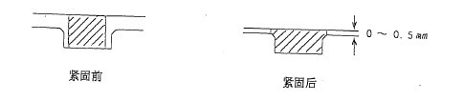

1. 绝缘油标准

|  |  |  |  |  |  |
| --- | --- | --- | --- | --- | --- |
| **试验项目** | | **基本要求** | **注油前** | **热油循环后施加电压前** | **耐压、局放后** |
| 电气强度（kV） | | ≥40 | ≥60 | ≥60 | ≥60 |
| 含水量（µL/L） | | ≤20 | ≤10 | ≤10 | ≤10 |
| tanδ（%）（90℃时） | | ≤0.5 | ≤0.5 | ≤0.5 | ≤0.5 |
| 色谱 | H2（µL/L） |  | 30 |  | 30 |
| 总炔（µL/L） |  | 20 |  | 20 |
| 乙炔（µL/L） |  | 0 |  | 0 |

# 7、安全及环保要求

7.1、危险点、环境因素与对应控制措施

| **分部分项工程** | **风险预测** | **防范对策** |
| --- | --- | --- |
| 主  变  安  装 | 吊车作业 | 1、专人专机；  2、机况不佳不作业；  3、支腿稳固；  4、吊重、吊幅不超过规定；  5、划定危险区（起重臂下活动范围内） |
| 贮存和装卸 | 1、堆放不超高；  2、堆形稳定；  3、不在坡地堆放物品；  4、不从大堆中间抽取物料，保持堆形稳定（防止倒坍） |
| 套管破损 | 1、吊装时采用牵引绳牵引起吊，绑扎牢靠，本体上2人助吊；  2、安装套管时用力矩板手紧固螺栓，以防将发兰盘紧固变形；  3、吊车起吊套管时，吊臂旋转范围内不得有障碍物，充分计算吊车的旋转半径；  4、禁止以人替代机械进行作业；  5、安装时严防工具与瓷件发生碰撞。 |
| 油务区起火 | 1、变压器油处理时，周围用安全围栏圈出安全区域，区域内禁止吸烟、明火，禁止使用大功率通信设备；  2、油罐油要经过逐罐嗅觉检验，以防误装其他种类油（汽油、柴油等）；3、禁止硬性物件摩察，以防产生火花；  4、配备足够数量的消防器材。 |
| 杂物伤人 | 1、及时清理杂物，保持工地整洁，实现文明施工；  2、器身上无翘头板，无朝天钉，无探头杆，无活动件；  3、安装时严禁上、下抛掷物品。 |
| 器身检查 | 钻芯检查人员缺氧窒息 | 1、制严密可靠的安全措施，并认真记录；  2、向本体内注入干燥空气；  3、加强内部含氧量测试，确保>18％；  4、检查过程设专责监护人。 |

7.2、安全及环保技术措施

1. 组织施工人员学习规程，树立“安全施工、人人有责”的思想，严格执行安全工作规程及安全施工措施，严禁违章作业。
2. 吊装前，应仔细检查吊车各部件完好无损，起吊瓷件时，务必注意正确选择好起吊位置以保证安全。吊装、安装作业人员应避免工具等撞击瓷件。吊装作业由专人指挥，以保证人员和设备安全。
3. 正确配戴安全帽，登高作业系安全带配备速差。正确使用劳动防护用品。高处作业人员必须正确使用安全带。
4. 装配连杆或穿螺栓时，严禁用手指伸入孔内，以防止伤害事故发生。
5. 建立消防措施，配置一定数量的消防器材，工作人员会使用消防器材。
6. 内部工作人员口袋严禁存放任何物件，带入的工具必须登记、清点，严防工具和杂物遗留在器体内。
7. 内部工作应进行含氧量测量。
8. 变压器通电试验须在安装结束静置48h后进行。
9. 使用竹梯要有防滑措施。
10. 施工现场严禁吸烟。
11. 注油过程中，把所有外露的可接近的部件及变压器外壳和滤油设备应可靠接地，并采取防渗漏措施。
12. 坚持文明施工，保护好土建成品。
13. 变压器安装及油务作业现场，油箱及油品堆放点必须配备足够数量的灭火器和消防器材。同时应消除其他易燃易爆品。10米范围内禁止明火作业。
14. 组织施工人员学习环境保护的有关法律和书籍，定期对施工现场进行环保检查。
15. 明确影响环境的因素有：附件设备包装的废弃材料、变压器油、废弃滤油纸、油漆、电缆皮、施工及生活垃圾等。应加强对环境因素的控制和管理。
16. 施工现场不焚烧有毒、有害的施工废弃物，能回收利用边角料的应回收利用，不能回收利用的要按国家有关规定及时处理。
17. 施工场所及生活区保持清洁卫生，文明整洁。生活垃圾及施工废弃物应集中堆放，并及时清理。

# 8、质量通病防治

1. 充油（气）设备渗漏主要发生在法兰连接处。安装前应详细检查密封圈材质及法兰面平整度是否满足标准要求；螺栓紧固力矩应满足厂家说明书要求。
2. 在槽钢或角钢上采用螺栓固定设备时，槽钢及角钢内侧应穿入与螺栓规格相同的楔形方平垫，不得使用圆平垫。

# 9、强制性条文执行

表6 电力变压器施工强制性条文内容

|  |  |
| --- | --- |
| 序号 | 强制性条文内容 |
| 《电气装置安装工程电力变压器、油浸电抗器、互感器施工及验收规范》 GB 50148—2010(序号1～12强制性条文内  容引自该标准) | |
| 1 | 4.1.3 变压器、电抗器在装卸和运输过程中,不应有严重冲击和振动。电压在 220kV 及以上且容量在150MVA 及以上的变压器和电压为 330kV 及以上的电抗器均应装设三维冲击记录仪。冲击允许值应符合制造厂及合同的规定 |
| 2 | 4.1.7 充干燥气体运输的变压器、电抗器油箱内的气体压力应保持在 0.OlMPa～0.03MPa:干燥气体露点必须低于 —40 ℃;每台变压器、电抗器必须 配有可以随时补气的纯净、干燥气体瓶 ,始终保持变压器、电抗器内为正压力,并设有压力表进行监视 |
|
|
| 3 | 4.4.3 充氮的变压器、电抗器需吊罩检查时,必须让器身在空气中暴露 15min 以上 ,待氮气充分扩散后进行 |
| 4 | 4.5.3 有下列情况之一时 , 应对变压器、电抗器进行器身检查：  2 变压器、电抗器运输和装卸过程  中冲撞加速度出现大于 3g 或冲撞加速度监视装置出现异常情况时 , 应由建设、监理、施工、运输和制造厂等单位代 表共同分析原因并出具正式报告。必须进行运输和装卸过程分析 , 明确相关责任 , 并确定进行现场器身检查或返厂进行检查和处理。 |
| 5 | 4.5.5 进行器身检查时必须符合以下规定：  l 凡雨、雪天 , 风力达到 4 级以上 , 相对湿度 75% 以上的天气 , 不得进行器身检查。  2 在没有排氮前 , 任何人不得进入油箱。当油箱内的含氧量未达到 18%以上时 ,人员不得进入  3 在内检过程中 , 必须箱体内持续补充露点低于 —40 ℃的干燥空气 , 以保持含氧量不得低于 18%, 相对湿度不应大于20% ；补充干燥空气的速率 , 应符合产品技术文件的要求 |
|
|
| 6 | 4.9.1 绝缘油必须按现行国家标准《电气装置安装工程电气设备交接试验标准》 GB 50150 的规定试验合格后 , 方可注入变压器、电抗器中 |
|
| 7 | 4.9.2 不同牌号的绝缘油或同牌号的新油与运行过的油混合使用前 , 必须做混油试验。 |
| 8 | 4.9.6 在抽真空时 , 必须将不能承受真空下机械强度的附件与油箱隔离；对允许抽同样真空度的部件,应同时抽真空； 真空泵或真空机组应有防止突然停止或因误操作而引起真空泵油倒灌的措施 |
| 9 | 4.12.1 变压器、电抗器在试运行前 , 应进行全面检查 , 确认其符合运行条件时 , 方可投入试运行。检查项目应包含以下内容和要求 :  3事故排油设施应完好 , 消防设施齐全 |
| 10 | 5变压器本体应两点接地。中性点接地引出后 , 应有两根接地引线与主接 地网的不同干线连接 , 其规格应满足设计要求 |
| 11 | 6铁芯和夹件的接地引出套管、套管的末屏接地应符合产品技术文件的要求;电流互感器备用二次线圈端子应短路接地 ; 套管顶部结构的接触及密封应符合产品技术文件的要求。 |
|
|
| 12 | 4.12.2变压器、电抗器试运行时应按下列规定项目进行检查：1中性点接地系统的变压器 , 在进行冲击合闸时 , 其中性点必须接地。 |

# 10、标准工艺应用

主变压器安装（0102010101）

工艺标准

（1）基础（预埋件）中心位移≤5mm，水平度误差≤2mm。

（2）防松件齐全完好，引线支架固定牢固、无损伤；本体牢固稳定且与基础吻合。

（3）附件齐全，安装正确，功能正常，无渗漏油现象，套管无损伤、裂纹。安装穿芯螺栓应保证两侧螺栓露出长度一致。

（4）引出线绝缘层无损伤、裂纹，裸导体外观无毛刺尖角，相间及对地距离符合规范要求。

（5）本体两侧与接地网两处可靠连接。外壳、机构箱及本体的接地牢固，且导通良好。

（6）电缆排列整齐、美观固定与防护措施可靠，有条件时采用封闭桥架。

（7）本体上感温线排列美观。

（8）均压环安装应无划痕、毛刺，安装牢固、平整、无变形；均压环宜在最低处打排水孔。

（9）气体继电器宜有防雨罩（厂家提供）。

（10）变压器套管与硬母线连接时应采取伸缩节等防止套管端子受力的措施。

施工要点

（1）基础复测：预埋件位置正确，根据主变压器尺寸，在基础上画出中心线。

（2）主变压器就位：主变压器的中心与基础中心线重合。

（3）就位后检查三维冲撞记录仪，记录、确认最大冲击数据并办理签证，记录仪数值满足制造厂要求，最大值不超过3g，原始记录必须留存建设管理单位。

（4）充气运输的变压器在运输和现场保管期间油箱内应保持为正压，其压力为0.01～0.03MPa。

（5）附件安装前应经过检查或试验合格。气体继电器、温度计应送检；套管TA检查试验，铁芯和夹件绝缘试验合格。

（6）附件安装：

1）安装附件需要变压器本体露空时，环境相对湿度应小于80%，连续露空时间不超过8h，累计露空时间不宜超过24h，场地四周应清洁，并有防尘措施。

2）冷却器起吊方式平衡，接口阀门密封、开启位置应预先检查。

3）升高座安装时安装面必须平行接触，排气孔位置处于正上方。电流互感器二次备用绕组端子应短接接地。

4）储油柜安装确认方向正确并进行位置复核。

5）连接管道安装，内部清洁，连接面或连接接头可靠。

6）气体继电器安装箭头朝向储油柜，连接面平行，紧固受力均匀。

7）温度计安装毛细管应固定可靠和美观。

8）应按规范严格控制露空时间。内部检查应向箱体持续注入露点低于-40℃的干燥空气，保持内部微正压，避免潮气侵入，且确保含氧量不小于18%。

（7）现场安装涉及的密封面清洁、密封圈处理、螺栓紧固力矩应符合产品说明书和相关规范的要求。安装未涉及的密封面应检查复紧螺栓，确保密封性。

（8）冷却器按制造厂规定的压力值用气压或油压进行密封试验。

（9）变压器注油前后绝缘油应取样进行检验，并符合国家相关标准。

（10）抽真空处理和真空注油：

1）真空残压要求：220～500kV≤133Pa。

2）维持真空残压的抽真空时间：500kV不得少于24h。

3）220kV及以上的变压器应真空注油。真空注油速率控制在6000L/h 以下，一般为3000~5000L/h，真空注油过程维持规定残压。

4）330kV及以上变压器和油浸式电抗器应进行热油循环，热油循环前，应对油管抽真空，将油管中的空气抽干净，同时冷却器中的油应参与进行热油循环。热油循环不应小于总油量的3倍，热油循环持续时间不应小于48h。

5）密封试验：对变压器连同气体继电器、储油柜一起进行密封性试验，在油箱顶部加压0.03MPa，持续时间24h 应无渗漏。

（11）电缆排列整齐美观，电缆不外露，二次接线与图纸和说明书相符合。

（12）整体检查与试验合格。

# 11、主变安装固有风险及预控措施

|  |  |  |  |  |
| --- | --- | --- | --- | --- |
| 03000000 | 变电站电气工程 | | | |
| 03010000 | 变电站变压器、电抗器安装 | | | |
| 03010100 | 油浸电力变压器、油浸电抗器施工作业 | | | |
| 03010103 | 不吊罩检查 | 中毒  窒息  触电 | 2 | 1. 当器身内部含氧量未达到18％以上时，严禁人员进入 。 2. 在器身内部检查过程中，应连续充入露点小于-40℃的干燥空气，应设专人监护，防止检查人员缺氧窒息。 3. 器身检查时，检查人员应穿无钮扣、无口袋、不起绒毛干净的工作服、耐油防滑靴。 4. 检查过程中如需要照明，必须使用12V以下带防护罩的安全灯具，照明电源线必须使用橡胶软芯电缆。 5. 器身内部检查前后要清点所有物品、工具，发现有物品落入变压器内要及时报告并清除。 |
| 03010104 | 附件安装 | 机械伤害  高处坠落 | 2 | 1. 在安装升高座、油枕、散热器及顶部油管等时，必须牢固系好安全带，工具等用布带系好。 2. 高处作业人员应穿防滑鞋，必须通过变压器自带爬梯上下作业。变压器顶部的油污应预先清理干净，应避免附件的残油滴落到油箱顶部。 3. 吊车指挥人员宜站在钟罩顶部进行指挥。 4. 升高座在装卸、搬运的吊装过程中，必须确保包装箱完好且坚固、必须在起重机械受力后方可拆除运输安全措施、必须采取防倾覆的措施（如设置拦腰绳）。 5. 起吊时，吊件两端系上调整绳以控制方向，缓慢起吊。 6. 吊物吊离地面时，先用“微动”信号指挥，待吊件离开地面约100mm时停止起吊，检查无异常后，再指挥用正常速度起吊。在吊件降落就位时，再使用“微动”信号指挥。 7. 做好器身顶部作业的防坠落措施，设置安全围栏，登高人员穿防滑鞋。 8. 变压器顶部的油污及时清理干净。 9. 高处作业采用高空作业车，作业人员禁止攀爬绝缘子作业。 |
| 03010105 | 套管安装 | 机械伤害  高处坠落 | 3 | 1. 在变压器顶部安装套管、必须牢固系好安全带，工具等用布带系好。 2. 变压器顶部的油污应预先清理干净。吊车指挥人员宜站在钟罩顶部进行指挥。 3. 在油箱顶部作业时，四周临边处应设置水平安全绳或固定式安全围栏（油箱顶部有固定接口时）。 4. 高处作业人员应穿防滑鞋，必须通过自带爬梯上下变压器。应避免残油滴落到油箱顶部。 5. 宜使用厂家专用吊具进行吊装。采用吊车小勾（或链条葫芦）调整套管安装角度时，应防止小勾（或链条葫芦）与套管碰撞，伤及瓷裙。 6. 吊件吊离地面时，先用“微动”信号指挥，待吊件离开地面约100mm时停止起吊，检查无异常后，再指挥用正常速度起吊。在吊件降落就位时，再使用“微动”信号指挥。 7. 套管及吊臂活动范围下方严禁站人。在套管到达就位点且稳定后，作业人员方可进入作业区域。 8. 在套管法兰螺栓未完全紧固前，起重机械必须保持受力状态。 9. 高处摘除套管吊具或吊绳时，必须使用高空作业车。严禁攀爬套管或使用起重机械吊钩吊人。 10. 大型套管采用两台起重机械抬吊时，应分别校核主吊和辅吊的吊装参数，特别防止辅吊在套管竖立过程中超幅度或超载荷。 11. 当套管试验采用专用支架竖立时，必须确保专用支架的结构强度，并与地面可靠固定。 12. 套管安装时使用定位销缓慢插入，防止瓷件碰撞法兰。 13. 套管吊装时，为防止手拉葫芦断裂，在吊点两端加一根软吊带作为保护。 |
| 03010106 | 油务处理、抽真空、注油及热油循环 | 火灾 | 2 | 1. 储油罐可露天放置，但要检查阀门、人孔盖等密封良好，并用塑料布包扎。滤油场地附近应无易燃易爆物，并设置安全防护围栏、安全标志牌和消防器材。 2. 变压器、滤油机、油罐周边10m内严禁烟火，不得有动火作业。 3. 滤油机设置专用电源，外壳接地电阻不得大于4Ω。 4. 滤油机、油管路系统、储油罐必须保护接地或保护接零牢固可靠。金属油管路设多点接地。 5. 滤油机应设专人操作和维护，严格按厂家提供的操作步骤进行。油罐与油管的连接处及油管与其他设备之间的各个连接处必须绑扎牢固，严防发生跑油事故。 6. 抽真空及真空注油过程应专人负责。抽真空设备应有电磁式逆止阀，防止液压油倒灌进入变压器本体。 7. 在注油过程中，变压器本体应可靠接地，防止产生静电。 8. 注油和补油时，作业人员应打开变压器各处放气塞放气，气塞出油后应及时关闭，并确认通往油枕管路阀门已经开启。 9. 充氮变压器注油时，任何人严禁在排气孔处停留。 |

# 附录1、机具及材料准备

|  |  |  |  |  |  |
| --- | --- | --- | --- | --- | --- |
| **序号** | **机具及材料名称** | **规格** | **单位** | **数量** | **备注** |
| **（1）主要机具** | | | | | |
| 1 | 吊车 | 25t | 台 | 1 |  |
| 2 | 主变专用电源箱 |  | 只 | 1 | 配电缆 |
| 3 | 链条葫芦 | 2t | 只 | 1 |  |
| 4 | 力矩扳手 | M10、M12、M16、M20 | 套 | 1 |  |
| 5 | 常用工具 |  | 套 | 3 |  |
| 6 | 吊带 | 5t，6m | 根 | 4 |  |
| 7 | 卸扣 | 5t | 个 | 4 |  |
| 8 | 梯子 | 5m，3m | 张 | 2 |  |
| 9 | 水平尺 |  | 把 | 2 |  |
| 10 | 产品专用工具 |  | 套 | 1 |  |
| 11 | 真空滤油机 | 流速：6000L/h ，真空度＜13.3Pa | 套 | 1 |  |
| 12 | 干燥空气发生装置 | 流量：3m3/min，露点-40℃ | 套 | 1 |  |
| 13 | 真空泵 | 抽真空能力＞6000L/min，真空度≤1.3Pa | 套 | 1 |  |
| 14 | 照明灯 |  | 盏 | 2 |  |
| **（2）主要材料** | | | | | |
| 1 | 白棉布 |  | 米 | 50 |  |
| 2 | 塑料薄膜 |  |  | 适量 |  |
| 3 | 无水乙醇 |  | 瓶 | 足量 |  |
| 4 | 导电脂 |  |  | 1瓶 |  |
| 5 | 厂家配供材料 |  |  |  |  |

# 附录2、施工现场布置图



**滤油设备**

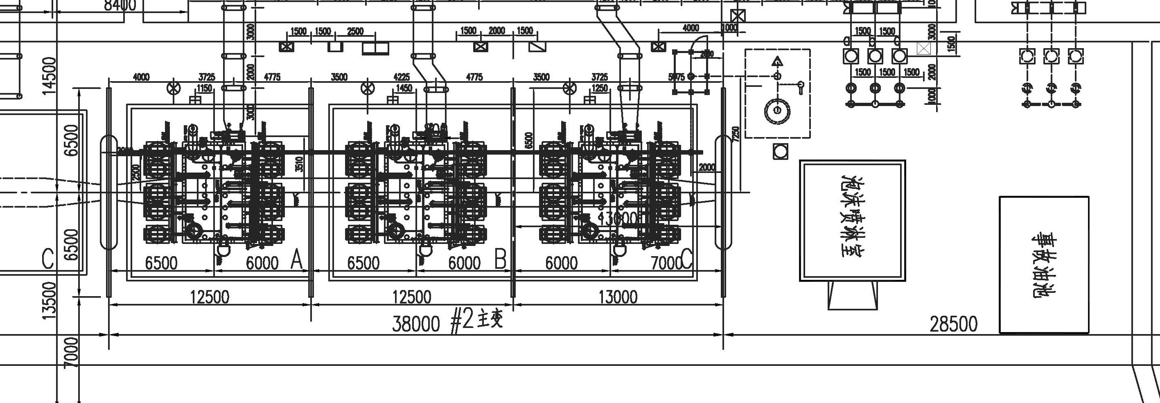

**#2主变C相**

**#2主变B相**

**#2主变A相**

附录3、25t吊车性能表

